Муниципальное бюджетное общеобразовательное учреждение

«Средняя общеобразовательная школа № 15»

городского округа Рефтинский

Территория: городской округ Рефтинский

**СОЦИАЛЬНЫЙ ПРОЕКТ**

**Направление:** социокультурное

**Секция:** здоровый образ жизни (технологии и средства реабилитации)

**Тема проекта:** «Формирование комфортной среды в образовательном учреждении по средствам создания сенсорной комнаты»

Автор работы:

Сафиуллина Ангелика Эриковна,

ученица 10 «А» класса, 89090180729

Руководитель работы:

Журавлева Людмила Сергеевна,

учитель обществознания, 89043841955

**2024 год**

**Содержание**

Введение 3

Глава 1.Теоретическая часть 6

1.1. Понятие «сенсорная комната»………………………………………………6

Глава 2. Практическая часть 9

2.1. Проведение опроса……………………………………………………….…..9

2.2. Этапы реализации проекта…………………………………………………..9

2.3. Подборка оборудования………………………………………………...…..10

Заключение……………………………………………………………………….16

Литература 17

Приложения 18

**Введение**

Современный мир - это поток информации и новейших технологий. Наша действительность постоянно модернизируется. Нынешнее столетие, относящееся к информационной эпохе, ставит перед человеком все более трудные задачи. Бурный поток знаний, требований, нововведений нередко приводит человека к стрессовому состоянию. Поиск способов справиться с последствиями стресса в условиях современной профессиональной и социальной многозадачности становится все более актуальным.

Наряду с развитием интеллектуальных, творческих, научных тенденций, в современном обществе все более актуальной становится проблема работы с детьми с ограниченными возможностями здоровья.

Система образования – это не только учебный процесс, это среда формирования жизненных принципов, идеалов, ценностей. Умение справляться с трудностями физическими и моральными, работа над собой, приобретение важного социального опыта – все это формируется у подрастающего поколения через познание окружающего мира.

Мне очень любопытна система педагогики воспитания Монтессори, основанная на идеи свободного воспитания. Мария Монтессори - итальянский врач и педагог, утверждала, что практически любой ребенок является человеком, способным открыть себя в активной деятельности. Эта деятельность, направленная на освоение окружающего его мира, на вхождение в культуру, созданную предшествующими поколениями, одновременно приводила к реализации заложенного в формирующейся личности потенциала, к полноценному физическому и духовному развитию.

Основная идея метода Монтессори - детей учит то, что их окружает. Нужно стимулировать ребенка к саморазвитию, поместив его в подготовленную среду, имеющую четкую логику построения и соответствующую психологическим потребностям ребенка. Такой подготовленной средой можно считать сенсорную комнату, которая отвечает всем тактильным потребностям развивающейся личности.

Сенсорная комната развивает мотивацию здорового поведения, способствует становлению основного типа мышления, развивает знания об окружающем мире, стимулирует творческую активность. Также такое пространство способствует расслаблению, отдыху, релаксации и прочее.

**Цель работы** – создание сенсорной комнаты в школе.

**Задачи:**

1. Провести опрос среди заинтересованной общественности (учащиеся, родители, педагоги) на предмет актуальности темы данного проекта.
2. Составить список необходимого оборудования и мебели.
3. Создать макет сенсорной комнаты.

**Ожидаемый результат:**

1. Создана современная инновационная предметно – развивающая среда в специально   подготовленном помещении (сенсорная комната со специальным оборудованием).

2. Разработана система работы в сенсорной комнате, направленная на регуляцию эмоционального состояния и поведения детей, педагогов повышение самооценки и уверенности в себе, на развитие коммуникативных способностей, регуляцию психоэмоционального состояния ребенка, развитие познавательной сферы.

3. В ходе реализации проекта у детей повысятся стартовые возможности развития их способностей, школьного обучения. Педагоги повысят свой профессиональный уровень.

4. Укрепится материально – создание технической базы.

Через занятия в комнате мы добьемся развития творческого потенциала и познавательных процессов у детей, стабилизируем психоэмоциональное состояние - понизим уровень тревожности, повысим эмоциональную устойчивость. Также ожидается улучшение качества здоровья всех участников образовательного процесса, создание атмосферы благоприятного психологического комфорта. По средствам совместных занятий в комнате можно наладить тесное взаимодействие с семьёй для укрепления детско-родительских отношений.

**Глава 1. Теоретическая часть**

* 1. **Понятие «сенсорная комната»**

Понятие «сенсорная комната» было введено Марией Монтессори. Главные задачи сенсорной комнаты – релаксация, снятие напряжения и избавление от стресса.

Сенсорная комната представляет собой пространство, специально оборудованное таким образом, чтобы максимально успешно стимулировать различные органы чувств ребенка или взрослого человека. Все элементы комнаты устанавливаются и настраиваются индивидуально, тем самым позволяя регулировать степень и глубину воздействия. В зависимости от поставленных задач можно воздействовать на зрение, обоняние, осязание, слух, вестибулярный аппарат, причем это можно делать как одновременно, так и поочередно. С помощью специальных элементов в сенсорной комнате достигается ощущение комфорта и уюта, человек чувствует себя в полной безопасности, может прийти в состояние глубокой умственной и мышечной релаксации, что создает благоприятную среду для общения, терапии (психотерапии) и лечения различных расстройств и заболеваний.

Доверительная обстановка позволяет наиболее успешно контактировать пациенту и специалисту, сглаживает острые углы при обсуждении каких-либо спорных вопросов, максимально раскрепощает партнеров по общению. Успокаивающая цветовая гамма, приглушенное освещение комнаты, тихая спокойная музыка – что может действовать более благоприятно на психику!? Именно поэтому сенсорные комнаты часто называют лечебными и широко используют в медицинских учреждениях, а также при профилактике различных заболеваний, общих оздоровительных процедурах или устранении патологий.

Благодаря периодическому пребыванию в сенсорной комнате можно достигнуть следующих эффектов:

·         улучшение настроения;

·         появление оптимистичного настроя, позитивного взгляда на мир;

·         получение положительных эмоций;

·         нормализация сна;

·         снижение тревожности и беспокойства;

·         уменьшение раздражительности и проявлений агрессии;

·         отдых нервной системы, снижение излишней возбудимости;

·         повышение иммунитета;

·         ускорение восстановления поврежденных клеток и реабилитации после заболеваний;

·         ускорение процессов мозговой активности;

·         стимуляция познавательных процессов и двигательной активности.

Сенсорное развитие играет важную роль в психологическом и социальном становлении личности ребёнка. В соответствии с требованиями Федерального государственного   образовательного стандарта - одной из центральных идей является сохранение и укрепление физического и психологического здоровья как ценностной составляющей, способствующей познавательному и эмоциональному развитию ребенка. Поэтому сенсорная комната для школьника – это идеальная обстановка, в  которой  ребенок не только расслабляется, но и развивается, получает  новые  представления о мире,  ощущения, заряжается энергией для активной деятельности.

         В оборудование сенсорной комнаты заложено разнообразие стимулов - цветовые таблички, объемные и шероховатые буквы, различные мягкие   модули.

Внимание обучающихся привлекают различные вращающиеся,  изменяющие цвет панели и приспособления для активного освоения новых  ощущений, что стимулирует их  познавательную деятельность и мотивацию,  а также эмоциональное и речевое общение, мелкую и общую моторику и двигательные навыки.

На наш взгляд, в занятиях в сенсорной комнате нуждаются все: дети младшего школьного  возраста, подростки, взрослое население. В основном, в связи с трудностями поведения и общения, которые в целом присущи всем или большинству.

В процессе занятий, при использовании различных световых и шумовых эффектов (пузырьковая колонна, ароматерапия, аквалампа), ребенок или взрослый расслабляется, успокаивается, нормализуется его мышечный тонус, снимается эмоциональное и физическое напряжение, снижаются проблемы эмоционально-волевой сферы. Нахождение в сенсорной комнате восстанавливает и сохраняет психоэмоциональное равновесие человека, стимулирует психическое развитие, что является особенно важным в условиях, когда ребенок практически весь день находится в коллективе своих сверстников.

В атмосфере медленно плывущего света, лежа в «сухом бассейне» или на мягких пуфиках, ребенок словно попадает в сказку. В такой сенсорной комнате создается ощущение полной безопасности, комфорта, загадочности, что наилучшим образом способствует установлению спокойных, доверительных отношений между ребенком и специалистом.[1]

В таком пространстве независимо от направлений работы и планируемых результатов, сложности нарушения развития или поведения, занятия позволяют повысить функциональные и адаптивные возможности организма и активизировать индивидуальный ресурс каждого ребенка, создавая тем самым возможность успешной интеграции в социуме.

**Глава 2. Практическая часть**

**2.1. Проведение опроса**

На данный момент в МБОУ «СОШ №15» учится 429 человек, высокая доля из которых дети с ограниченными возможностями здоровья, приблизительно 12%. В связи с этим создание сенсорной комнаты в нашей школе является актуальным вопросом.

С целью определения заинтересованной аудитории нами был проведен опрос, результаты которого показали, что общественность привлекает идея создания сенсорной комнаты. В опросе приняли участие 144 человека, (Приложение 1) большая часть респондентов считает, что посещение сенсорной комнаты будет способствовать и учебной мотивации и развитию творческого потенциала. Также большинство ожидают получить релаксацию от данного вида занятости. Результаты приведены в приложении.

Для систематизированной работы над проектом был составлен график деятельности. В календарный план реализации проекта входят такие этапы, как: диагностический, основной и заключительный.

**2.2. Этапы реализации проекта**

**сентябрь 2023-сентябрь 2024**

|  |  |
| --- | --- |
| Диагностический  (сентябрь-ноябрь 2023) | Наблюдение за детьми; анкетирование родителей и педагогов.  Цель: выявить периоды времени в течение дня и виды деятельности, когда участники образовательного процесса наиболее всего нуждаются в психологической разгрузке. Наблюдение за психологическим состоянием детей и педагогов в различных видах деятельности загрузке. Работа с родителями и педагогами (консультации, анкеты памятки беседы, мастер - классы). |
| Основной  (ноябрь 2023-июль 2024) | Приобретение оборудования для комнаты релаксации.  Приобретение мебели для комнаты релаксации. |
| Заключительный  (август-сентябрь 2024) | Открытие комнаты релаксации; наблюдения за детьми и педагогами;  Свободное посещение комнаты релаксации педагогами;  Посещение комнаты релаксации родителями с детьми;  Итоги работы над проектом. |

**2.3. Подборка оборудования.**

Как указано выше, в основной этап работы над проектом мы подбираем оборудование для нашей комнаты. Оборудование – одно из самых главных элементов в сенсорных комнатах, поскольку комната направлена не только на расслабление, но и на корректировку различных заболеваний у детей с ОВЗ и должно соответствовать федеральным законам. Как правило, оборудование для таких комнат достаточно дорогостоящее и делается под заказ. Предварительно изучив информацию в источниках сети Интернет, был составлен список необходимого оборудования, которое было бы уместно в сенсорной комнате в нашей школе. Список представлен ниже.

*(Оснащение сенсорной комнаты может варьироваться в зависимости от конкретных задач и аудитории[2])*

**Смета**

|  |  |  |  |  |
| --- | --- | --- | --- | --- |
| **Наименование** | **Цена** | **Количество** | **Ссылка** | **Обоснование** |
| Кресло-мешок MyPuff Груша, Оксфорд, Размер XXXXL | 3589р | 1 | [https://707.su/HqChttps://707.su/HqC](https://707.su/HqC) | В мягких кресло-мешках для наполнения используются гранулы пенополистирола. Гранулированный наполнитель перемещается во внутреннем чехле и легко принимает нужную форму, подстраивается под размеры тела и обволакивает его, за счет чего создается ощущение комфорта. |
| Кресло-мешок MyPuff Груша, Оксфорд, Размер XXXXL | 3778р | 1 | <https://707.su/hJe> | В мягких кресло-мешках для наполнения используются гранулы пенополистирола. Гранулированный наполнитель перемещается во внутреннем чехле и легко принимает нужную форму, подстраивается под размеры тела и обволакивает его, за счет чего создается ощущение комфорта. |
| Зеркальный шар со светодиодной подсветкой B52 RAINBOW/ диско шар с мотором | 2290р | 1 | <https://707.su/7zI> | Во время работы проектора и зеркального шара зрители наблюдают эффект множества ярких бликов, которые напоминают обильный снегопад или «солнечные зайчики». Особенно яркий эффект даёт сочетание работы зеркального шара, проектора и тихой, спокойной музыки. В таком случае пациент быстро достигает состояния расслабленности. Плавающие вокруг блики создают атмосферу сказки; ребёнок или взрослый легко почувствуют себя героями сказочного повествования и смогут с удовольствием включиться в ролевую игру.  Так же можно наблюдать улучшение развития психических процессов и моторики детей (память, мышление, воображение, восприятие, умственные способности; произвольность внимания, его устойчивость и переключаемость; развитие координации, в том числе зрительно-моторной). |
| [Яндекс Станция Макс с Zigbee, модель YNDX-00053 (черный)](https://market.yandex.ru/offer/J-AqojlWaNapajuIV9rnPQ) | 33990р | 1 | <https://707.su/d1Z> | Правильно подобранная музыка способна облегчать боль, расслаблять или, наоборот, возбуждать. В занятиях с детьми в сенсорной комнате можно применять все, что звучит: различные инструменты, барабаны, колокольчики, интерактивные звучащие панели. Такая терапия бывает активной и пассивной, в первом случае ребенок сам играет на музыкальном инструменте, или каким-то образом создает разные звуки, во втором – просто слушает. |
| Сухой бассейн с шариками и RGB-подсветкой 140х140 см | 95000 | 1 | <https://myalma.ru/sukhoy-basseyn-s-prozrachnymi-sharikami-i-rgb-podsvetkoy-190kh190-sm/> | Сухой бассейн – мягкая основа, заполненная пластиковыми надувными шарами. Бассейн является важной частью в развитии ребенка. Игры в специально оборудованных манежах благотворно влияют на физическую подготовку, психоэмоциональное состояние, общее развитие ребят. Мягкие шарики выступают в качестве массажного элемента, стимулируя кровообращение и обмен веществ. Регулярные занятия способствуют улучшению работы нервной системы, органов дыхания. Кроме того, укрепляется опорно-двигательный аппарат и стимулируется работа сердца. |
| Угловая воздушно-пузырьковая колонна (одинарная) с фибероптическим душем | 99000 | 1 | <https://myalma.ru/uglovaya-vozdushno-puzyrkovaya-kolonna/> | Воздушно-пузырьковые колонны - это конструкции из прочного пластика, наполненные водой. Чаще применяются поликарбонатные, колбы или сосуды из оргстекла с приемлемой толщиной стенок и высокой степенью прозрачности (90-95%). Для генерации пузырьков используется компрессор — его мощность зависит от объема заполнения, величины объекта. Непременная составляющая — подсветка, оттенки могут быть различны.  Вода внутри конструкции обрабатывается специальным образом, поэтому она не испортится с течением времени. Используя ее плотность, легко регулировать быстроту движения пузырьков, их величину. Подобные возможности придают особую эффектность сооружению.  Такая колонна позволит отвлечься от забот, забыть о проблемах. Этот фактор позволяет использовать загадочные конструкции, как часть сеанса психологической разгрузки. Приятное журчание воды и плавное движение пузырьков успокаивают, благоприятно сказываются на общем состоянии, делают восприятие мира полным и насыщенным. |
| Набор потолочных светодиодных панелей | 89000 | 1 | <https://myalma.ru/nabor-potolochnykh-svetodiodnykh-paneley/> | Шестигранные светильники мерцают в темноте словно иллюминатор, ведущий в глубины загадочного космоса. Это завораживает внимание малышей, нормализует работу нервной системы и успокаивает пульс, помогает расслабиться и отключится от тревожных мыслей. |
| Декоративная тактильная панель с подсветкой - «Зеркало бесконечности» | 21800 | 1 | <https://myalma.ru/dekorativnaya-taktilnaya-panel-zerkalo-beskonechnosti/> | Комплект настенных модулей для развития тактильной чувствительности у детей. Сочетает в себе практическую и декоративную функции. Хорошо подходит для оформления сенсорных комнат в детских садах, развивающих центрах, медклиниках, коррекционных школах. |
| Декоративная тактильная панель с подсветкой - «Спутник» | 17500 | 1 | <https://myalma.ru/dekorativnaya-taktilnaya-panel-s-podsvetkoy-sputnik/> | Комплект настенных модулей для развития тактильной чувствительности у детей. Сочетает в себе практическую и декоративную функции. Хорошо подходит для оформления сенсорных комнат в детских садах, развивающих центрах, медклиниках, коррекционных школах. |
| Декоративная тактильная панель - «Радужная пайетка» | 10900 | 1 | <https://myalma.ru/dekorativnaya-taktilnaya-panel-raduzhnaya-payetka/> | Декоративные настенные модули, покрыты различными материалами и рельефами, для развития сенсорных систем детей: зрения, осязания, слуха.  Тактильные элементы на панелях выполнены их ткани, дерева, металла, зеркала, пластика, натурального камня. Они учат ребенка различать и сравнивать между собой свойства предметов: текстуру, цвета, формы и др. |
| Декоративная тактильная панель с подсветкой - «Сатурн» | 17500 | 1 | <https://myalma.ru/dekorativnaya-taktilnaya-panel-s-podsvetkoy-saturn/> | Декоративные настенные модули, покрыты различными материалами и рельефами, для развития сенсорных систем малышей: зрения, осязания, слуха.  Тактильные элементы на панелях выполнены из ткани, дерева, металла, зеркала, пластика, натурального камня. Они учат ребёнка различать и сравнивать между собой свойства предметов: текстуру, цвета, формы и звуки. |
| Декоративная тактильная панель 3в1 - «Ворс, Зеркало, Резина» | 13500 | 1 | <https://myalma.ru/dekorativnaya-taktilnaya-panel-3v1-vors-zerkalo-rezina/> | Декоративные настенные модули, покрыты различными материалами и рельефами, для развития сенсорных систем детей: зрения, осязания, слуха.  Тактильные элементы на панелях выполнены их ткани, дерева, металла, зеркала, пластика, натурального камня. Они учат ребенка различать и сравнивать между собой свойства предметов: текстуру, цвета, формы и др. |
| Декоративная тактильная панель - «Рельефные формы» | 10900 | 1 | <https://myalma.ru/dekorativnaya-taktilnaya-panel-relefnye-formy/> | Декоративные настенные модули, покрыты различными материалами и рельефами, для развития сенсорных систем детей: зрения, осязания, слуха.  Тактильные элементы на панелях выполнены их ткани, дерева, металла, зеркала, пластика, натурального камня. Они учат ребенка различать и сравнивать между собой свойства предметов: текстуру, цвета, формы и др. |
| Декоративная тактильная ль - «Рельефные многоугольные формы» | 10900 | 1 | <https://myalma.ru/dekorativnaya-taktilnaya-panel-relefnye-mnogougolnye-formy/> | Декоративные настенные модули, покрыты различными материалами и рельефами, для развития сенсорных систем детей: зрения, осязания, слуха.  Тактильные элементы на панелях выполнены их ткани, дерева, металла, зеркала, пластика, натурального камня. Они учат ребенка различать и сравнивать между собой свойства предметов: текстуру, цвета, формы и др. |
| Проектор звёздного неба «Галактон» | 18000 | 1 | <https://myalma.ru/proektor-zvyozdnogo-neba-galakton/> | Проектор - быстрый и простой способ создать качественную фоновую засветку потолка для сенсорной комнаты. Проектор имитирует россыпь отдельных звезд и узоры различных туманностей. Можно регулировать интенсивность света или переливания звезд, а также цвета. |
| Комплект психолога «Инклюзивный куб» для работы с детьми с РАС | 225000 | 1 | <https://myalma.ru/inklyuzivnyy-kub-alma/> | У детей с ОВЗ каналы коммуникации с окружающим миром нарушены. Для того, чтобы ребенок с ОВЗ попал в социум, нужно провести с ним специальные работы, которые будут направленны на подготовку к взаимодействию с другими детьми.  Тренажеры, которые входят в данный комплект разработаны специалистами для проведения коррекционно-развивающей деятельности с ребёнком. К каждому тренажеру прилагается методическое пособие с занятиями и упражнениями.  «Инклюзивный куб» позволит создать базу навыков, с помощью которых ребёнок с ОВЗ начнёт чувствовать себя уверенно в коммуникации с людьми. |

Общая стоимость нашей сенсорной комнаты составляет 672647 тыс. руб.

**Заключение**

Сенсорная комната – новый подход к решению психологических проблем и устранению проблем, связанных с дефицитом сенсорных ощущений. Эта уникальная среда стимулирует положительный настрой, активирует сенсорный опыт ребенка, улучшает физические и социальные навыки, стимулирует общение и развивает способность чувствовать свое тело. Я и ученики нашей школы хотели бы видеть такое уникальное место в стенах нашей школы, поскольку оно является актуальным, значимым, полезным и интересным.

Подводя итоги проделанной работы, следует отметить достижение поставленной цели и задач. На первом этапе проведен опрос общественности, выполнен диагностический этап работы, составлен список и смета необходимого оборудования. Также мною собран теоретический материал и раскрыто понятие «сенсорная комната», в практической части представлен макет комнаты.

Проект будет представлен общественности на сайте школы и официальной странице школы в социальной сети Вконтакте. Реализация данного проекта направлена на удовлетворение потребностей социума, поскольку деятельность на базе комнаты будет организована для всех участников образовательного процесса.

Также хочется отметить, что проект имеет перспективу. Создание комнаты повлечет необходимость пополнения и развития материально-технического фонда дидактическим материалом, различными техниками работы и прочее.

**Список используемых ресурсов**

1. Войлокова Е.Ф., Андрухович Ю.В. Ковалева Л.Ю. Сенсорное воспитание школьников с интеллектуальной недостаточностью. Учебно-методическое пособие — Спб.: Каро, 2005 — 304 с.
2. Данилина Т.А., Зедгенидзе В.Я., Степина Н.М. В мире детских эмоций: пособие для практических работников ДОУ. - М.: Айрис-Пресс, 2008. - 160 с.
3. Жевнеров В.Л. Сенсорная комната – волшебный мир здоровья. Учебно – методическое пособие. – СПб.: Издательство “ХОКА”, 2007. – 416 с.
4. Запорожец А. В. Развитие восприятия и деятельность //http://www.psychology-online.net/articles/doc-1466.html
5. Колос Г.Г. Сенсорная комната в школьном учреждении: Практические рекомендации. – 3-у изд. – М.: АРКТИ, 2008. – 80 с.
6. Монтессори М. Помоги мне сделать это самому / Сост., вступ. статья М.В. Богуславский, Г.Б. Корнетов . –– М.: Издат. дом «Карапуз», 2000. – 272 с, ил. - (Педагогика детства)
7. Сенсорная комната. Аннотация и методические рекомендации по использованию / ООО производственно-коммерческая фирма «Альма». – СПб.
8. Титарь А.И. Игровые развивающие занятия в сенсорной комнате: Практическое пособие для ДОУ. – 2-е изд. – М.: АРКТИ, 2009. – 88 с.
9. Электронные ресурсы:
10. <http://meduniver.com/Medical/Physiology/279.html>
11. <http://psy.1september.ru/article.php?ID=200501113>
12. <http://www.takzdorovo.ru/profilaktika/obraz-zhizni/kak-zashhitit-zrenie/>

Приложение 1

Анкетирование

<https://forms.yandex.ru/admin/653d13495d2a06142adf0335/answers>

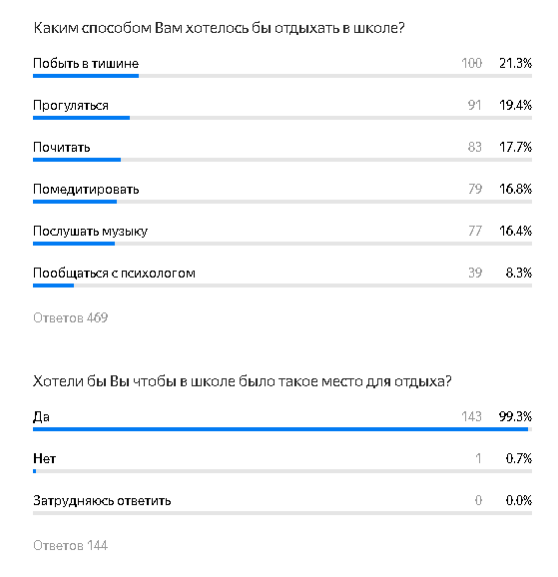

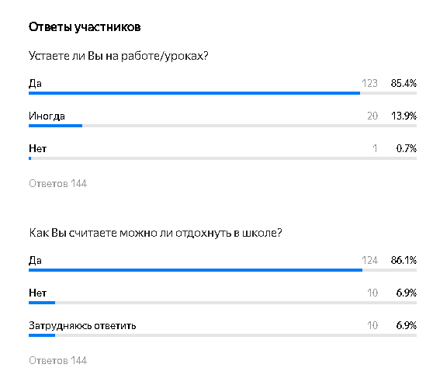

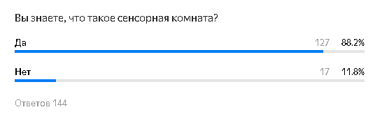

Приложение 2

Макет сенсорной комнаты

<https://planner5d.com/view?key=35d1da58200ea5a55b6f98d54cb4d737>

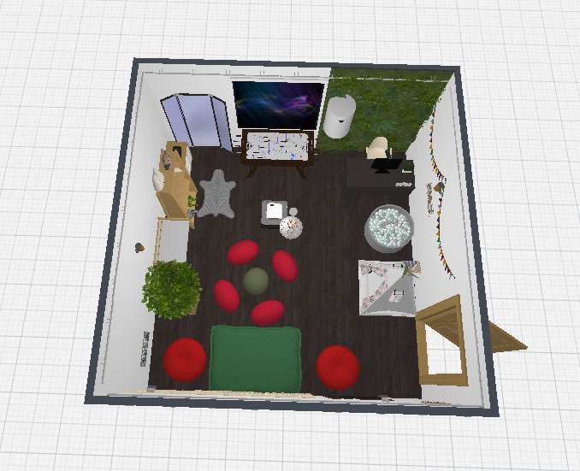

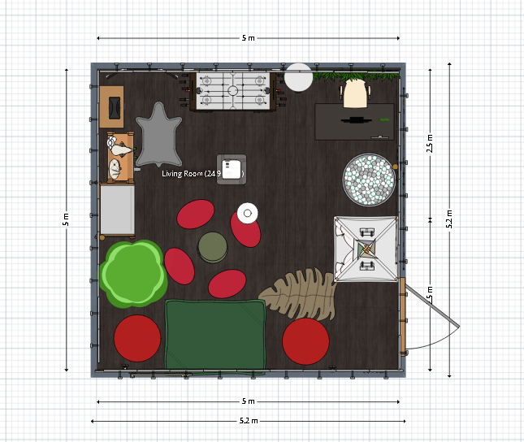

1. https://infourok.ru/sensornaya_komnata_v_shkole
2. https://myalma.ru/